Муниципальное автономное общеобразовательное учреждение
«Гимназия №3»

Сценарий Урока Мужества
«Героев помним имена»,
посвященный 75-летию подвига героев Советского Союза И.С.Герасименко, А.С.Красилова, Л.А.Черемнова

Автор:
Прудкая Наталия Ивановна,
педагог-организатор

г. Великий Новгород
2017
Сценарий Урока Мужества
«Героев помним имена»,
посвященный 75-летию подвига героев Советского Союза И.С.Герасименко, А.С.Красилова, Л.А.Черемнова
(для 5-7 классов)
Цель – воспитание патриотизма, формирование позитивного образа, который может служить идеалом для подражания.

Задачи:
познакомить учащихся с подвигом героев Советского Союза И.С.Герасименко, А.С.Красилова, Л.А.Черемнова;
- формировать представление учащихся о гражданском долге, мужестве, героизме;
- вызвать чувство восхищения и гордости подвигами, совершенными советскими людьми в годы Великой Отечественной войны;
- показать роль нравственной стойкости, мужественности, чувства долга и ответственности перед обществом и вызвать стремление воспитывать в себе волю, целеустремленность, нравственную красоту;
- развивать интерес к историческим фактам и событиям.
Пояснение
Есть события, значение которых не тускнеет от неумолимого бега времени и которые не стираются из памяти людей. Напротив, временной разрыв с возрастающей силой подчеркивает их величие и определяющую роль в мировой истории. История учит человека любить свой народ, землю, на которой он живет. Память об этих событиях неподвластна времени, бережно хранимая и передаваемая из поколения в поколение, она переживает века: это не просто свойство человеческого сознания сохранять следы минувшего, память – это связующее звено между прошлым и будущим.

Данное мероприятие имеет как образовательную, так и воспитательную направленность, так как способствует формированию личностных качеств, гражданской позиции, уважения к старшему поколению, поднятию авторитета армии, развивает личностные качества, общий кругозор.

Ожидаемым результатом мероприятия данного характера может служить то, что у учащихся сформируется правильное представление о настоящем гражданском и патриотическом долге, мужестве, героизме, а так же может развиться интерес к истории своей Родины.

Форма реализации: выступление учащихся, мультимедийная презентация.
Методы реализации:
убеждение (воздействовать на знание учеников для разъяснения фактов из истории Великой Отечественной войны, формирования целостного мировоззрения);
пример из жизни героев Советского Союза И.С.Герасименко, А.С.Красилова, Л.А.Черемнова - героев «подвиг трёх сердец» из произведений литературы (воздействие на созерцание, чувства и поведение учеников впечатляющим образом)

Оформление: выставка книг, сочинения учащихся, фотографии военной тематики, записи песен военных лет.
Эпиграф мероприятия:
Их кровью залит пенною, за дзотом дзот затих,
Нет силы во вселенной, чтоб сдвинуть с места их,
И взвод рванул без выстрела – в штыки идет вперед,
И снег врагами выстелен, и видит дзоты взвод.
И называет доблестных страны родной сынов:
Герасименко, Красилов, Леонтий Черемнов.
Звучит фонограмма песни «Священная война». Демонстрируется военная фотохроника.

Ведущий: Героям войны, героизму советских людей во время Великой отечественной войны посвящается…
29 января отмечается ровно 75 лет с того момента, как совершили свой подвиг на Новгородской земле Герои Советского Союза Иван Герасименко, Александр Красилов и Леонтий Черемнов. Сегодня мы говорим о подвиге трёх героев. Подвиг, совершенный этими бойцами, по праву можно считать беспримерным, он является одной из самых героических страниц истории Великой Отечественной войны.
Красилов Александр и Леонтий Черемнов - сибиряки, Герасименко Иван – уроженец Украины, вместе прибыли в один и тот же полк. Друзья оказались в составе 299-го стрелкового полка 225-й стрелковой дивизии (52-я армия Волховского фронта), более того — в составе одного пулемётного расчёта. Иван Герасименко стал командиром отделения, Александр Красилов и Леонтий Черемнов - бойцами. Воевали они хорошо. Самые тяжелые боевые задания были им по плечу.

Звучит фоном « О той весне» Т. Щекотихин (минус)
1 чтец: 19 января 1942 года взвод должен был идти в разведку. Политрук Коршунов объяснил, как важно захватить "языка".
- Задача ясна, - за всех ответил сержант Герасименко. - Возьмем...
И он действительно захватил в плен немецкого офицера. Навалился на него в тот момент, когда гитлеровец замахнулся, чтобы бросить гранату. Красилов и Черемнов поддерживали в этом бою своего земляка огнем ручного пулемета.
1 чтец: Через несколько дней - 25 января - в жизни друзей произошло большое событие. За пять дней на заседании партбюро части И. Герасименко, когда подавал заявление о вступлении в ряды ВКП(б): «Я обязуюсь выполнить все порученные мне задания и хочу пойти на любую операцию членом партии большевиков. Прошу не отказать в моей просьбе».
Герасименко, Красилов и Черемнов были приняты в партию. А 29 января три коммуниста, три товарища совершили поистине бессмертный подвиг.
29 января командир принял решение организовать вылазку группы из 20-ти наиболее подготовленных бойцов на левый берег Волхова. Старшим был назначен сержант Герасименко. Цель операции: разведка с выявлением и уничтожением немецких огневых точек.
По замёрзшей реке, в темноте группа отправилась к немецким позициям. Они располагались в районе мостовой насыпи и оставшихся от недостроенного в 1914 году моста так называемых «быков». В какое-то мгновение красноармейцы были обнаружены. Начался бой. В ходе ожесточённой перестрелки бойцам удалось уничтожить часть немецких солдат и некоторые огневые точки, однако затем они попали под огонь двух других замаскированных дзотов. Жизнь солдат отделения спас самоотверженный подвиг сначала рядового Черемнова, бросившегося на вражеский пулемёт, а за ним, у другого дзота, А. Красилова и И. Герасименко. Беспрецедентный подвиг сразу трёх воинов позволил остальным бойцам уйти из-под пулемётного огня и продолжить бой с более выгодных позиций.
Тогда же, зимой сорок второго года, поэт Николай Семенович Тихонов посвятил героям балладу.
Звучит фоном песня «Журавли» (минус)

3 чтец:
Герасименко, Красилов, Леонтий Черемнов
- Разведчики бывалые, поход для них не нов.
Стоят леса зеленые, лежат белы снега,
В них гнезда потаенные проклятого врага.
Зарылись в дзоты серые, переградив пути,
Ни справа и ни слева их никак не обойти.
Здесь залегла неметчина в приволховском песке,
И в лоб идут разведчики, гранату сжав в руке.
То дело им знакомое - и в сердце ровный стук,
Когда гуляют громы их гранатные вокруг.
Гуляют дымы длинные меж узких амбразур,
И трупы немцев синие валяются внизу.
4 чтец:
И снег как будто глаже стал и небо голубей,
Бери оружье вражье, повертывай и бей!
И взвод вперед - без выстрела, - но тотчас взвод залег,
Попав под град неистовый из новых трех берлог.
Герасименко, Красилов, Леонтий Черемнов
- Все трое в то мгновение увидели одно:
Что пулеметы вражьи из амбразур не взять,
Что нет гранаты даже - и медлить им нельзя!
5 чтец:
Что до сих пор разведчики, творя свои дела,
Не шли туда, где легче им, куда война вела.
И вот сейчас на подвиг пойдут в снегах глухих
Три коммуниста гордых, три брата боевых.
Герасименко, Красилов, Леонтий Черемнов
Глядят на дзоты серые, но видят лишь одно:
Идут полки родимые, ломая сталь преград,
Туда, где трубы дымные подъемлет Ленинград,
Где двести дней уж бьется он с немецкою ордой,
Стоит скалой, не гнется он над вольною Невой.
Спеши ему на выручку! Лети ему помочь!
Сквозь стаи псов коричневых, сквозь вьюгу, битвы, ночь!
И среди грома адского им слышен дальний зов, -
То сердце ленинградское гудит сквозь даль лесов!

6 чтец:
И оглянулись трое: и, как с горы видна,
Лежит страна героев, родная сторона.
И в сердце их не прежний, знакомый, ровный стук, -
Огнем оделось сердце, и звон его вокруг.
И ширится с разлету, и блещет, как заря,
- Не три бойца у дзотов, а три богатыря.
Навстречу смерть им стелется, из амбразур горит,
Но прямо сквозь метелицу идут богатыри.
Вы, немцы, псы залетные, смотрите до конца,
Как дула пулеметные уперлись в их сердца.
7 чтец:
А струи пуль смертельные по их сердцам свистят,
Стоят они отдельные, но как бы в ряд стоят.
Их кровью залит пенною, за дзотом дзот затих,
Нет силы во вселенной, чтоб сдвинуть с места их!
И взвод рванул без выстрела - в штыки идет вперед,
И снег врагами выстелен, и видит дзоты взвод.
И называет доблестных страны родной сынов:
Герасименко, Красилов, Леонтий Черемнов!
Темны их лица строгие, как древняя резьба,
Снежинки же немногие застыли на губах.
Простые люди русские стоят у стен седых,
И щели дзотов узкие закрыты грудью их!

Ведущий: Всем трем коммунистам, грудью закрывшим амбразуры вражеских дзотов, присвоено звание Героя Советского Союза.

На экране демонстрируется презентация «Наши герои», фонограмма песни «На безымянной высоте» А. Серёгина (минус)

1 чтец:
Их могилы ты всюду найдешь.
На дорогах минувших пожарищ.
Если ты, юный друг, где-то рядом пройдешь.
То сними свою шляпу, товарищ!

2 чтец: Уже 6 февраля 1942 года во «Фронтовой газете» (газета Волховского фронта) появилась публикация, рассказывающая о массовом подвиге советских солдат.
1 чтец: В сельской школе Знаменки, где учился И. С. Герасименко оборудована комната боевой и трудовой славы, в которой висит фотография самого героя и всей его семьи.
2 чтец: На месте гибели в окрестностях Великого Новгорода установлен мемориал. На мраморной доске высечены имена, даты и посвящение трём воинам. При открытии мемориала рядом были посажены три берёзы.
1 чтец: В Великом Новгороде на Ярославовом Дворище установлен монумент Черемнову, Красилову, Герасименко.
2 чтец: Улицы в Новокузнецке и Великом Новгороде названы именем И. Герасименко.
1 чтец: В селе Новотроицкое Новомосковского района Днепропетровской области есть улица Герасименко с мемориальной доской.
2 чтец: Поэт Николай Тихонов написал «Балладу о трёх коммунистах», в которой воспел подвиг Герасименко, Красилова и Черемнова. Листовка с балладой хранится теперь в Центральном музее Советской Армии.
1 чтец: Навечно занесён в список бойцов второй роты 299-го стрелкового полка. Сама 225-я дивизия получила название Новгородской

ВСЕ: Вечная Слава Солдатам Великой Войны!

Звучит фонограмма песни «Маки» (минус)

3 чтец:
Стелются черные тучи,  Молнии в небе снуют,  В облаке пыли летучей  Трубы тревогу поют.  С бандой фашистов сразиться  Смелых отчизна зовет.  Смелого пуля боится,  Смелого штык не берет.  Ринулись ввысь самолеты,  Двинулся танковый строй,  С песней пехотные роты  Вышли за Родину в бой. | Песня – крылатая птица –  Смелых скликает в поход.  Смелого пуля боится,  Смелого штык не берет.  Славой бессмертной покроем  В битвах свои имена.  Только отважным героям  Радость победы дана.  Смелый к победе стремится,  Смелым дорога вперед.  Смелого пуля боится,  Смелого штык не берет.
(«Песня смелых», Алексей Сурков)

Зачитываются сочинения учащихся, на экране демонстрируется презентация «Наши земляки - участники Великой Отечественной войны»

4 чтец: 75 лет - это много или мало?... Если оглянуться на отдельного человека - целая жизнь… Если окинуть взором страну - маленькая страница истории…72 года отделяют нас от того памятного дня в истории нашей Родины, когда ВЕЛИКИЙ НАРОД одержал ВЕЛИКУЮ ПОБЕДУ!!!

Ведущий: Все меньше и меньше остается среди нас тех, кто сражался за светлое будущее своей Отчизны, за достойную жизнь своих детей и внуков на фронте, и тех, кто в годы войны трудился в тылу. Пока ветераны еще не покинули нас, мы хотим сохранить их мемуары - свидетельства о том, что они совершили, как жили, как сражались, как работали, во что верили и на что надеялись.

5 чтец: Мы, новое поколение, гордимся героическим прошлым нашего народа, с беспримерной стойкостью его в годы Великой Отечественной войны, с самоотверженностью советских воинов, смело защищавших свою родную землю от ненавистного врага.

6 чтец: будем помнить подвиги героев наших дедов и прадедов. Они сделали всё, чтобы мы жили на родной земле под чистым мирным небом.

Ведущий:
Памяти сражавшихся за свободу и независимость нашей Родины - будьте достойны!

Звучит музыка.

ДОПОЛНЕНИЯ
Последний бой трех героев-коммунистов.

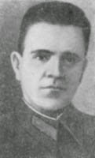 | 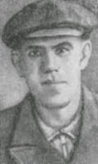 | 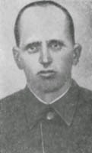
Герасименко  Иван Саввич | Красилов  Александр Семенович | Черемнов  Леонтий Арсентьевич
 | История подвига  Взводом, в котором служили сержант И. Герасименко и призывавшиеся с ним из Новокузнецка Леонтий Черемнов и Александр Красилов, командовал лейтенант Поленский.
29 января командир принял решение организовать вылазку группы из 20-ти наиболее подготовленных бойцов на левый берег Волхова. Старшим был назначен сержант Герасименко. Цель операции: разведка с выявлением и уничтожением немецких огневых точек.
По замёрзшей реке, в темноте группа отправилась к немецким позициям. Они располагались в районе мостовой насыпи и оставшихся от недостроенного в 1914 году моста так называемых «быков». В какое-то мгновение красноармейцы были обнаружены. Начался бой. В ходе ожесточённой перестрелки бойцам удалось уничтожить часть немецких солдат и некоторые огневые точки, однако затем они попали под огонь двух других замаскированных дзотов. Жизнь солдат отделения спас самоотверженный подвиг сначала рядового Черемнова, бросившегося на вражеский пулемёт, а за ним, у другого дзота, А. Красилова и И. Герасименко. Беспрецедентный подвиг сразу трёх воинов позволил остальным бойцам уйти из-под пулемётного огня и продолжить бой с более выгодных позиций.

http://1941-1945.at.ua/forum/7-184-1
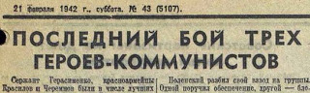
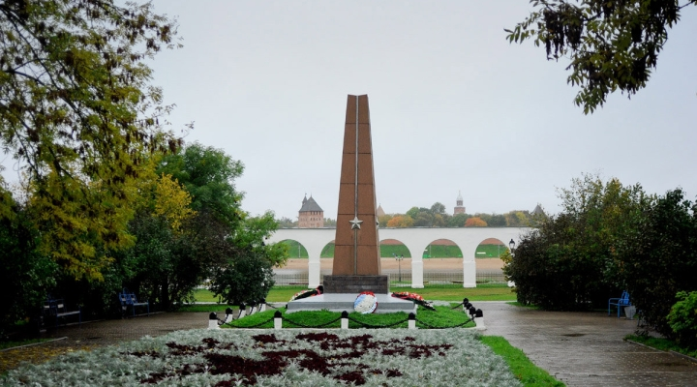
Обелиск в честь подвига сержанта Ивана Саввича Гересименко и рядовых Александра Семеновича Красилова, Леонтия Асеевича Черемнова установлен на территории Ярослава дворища в Великом Новгороде.
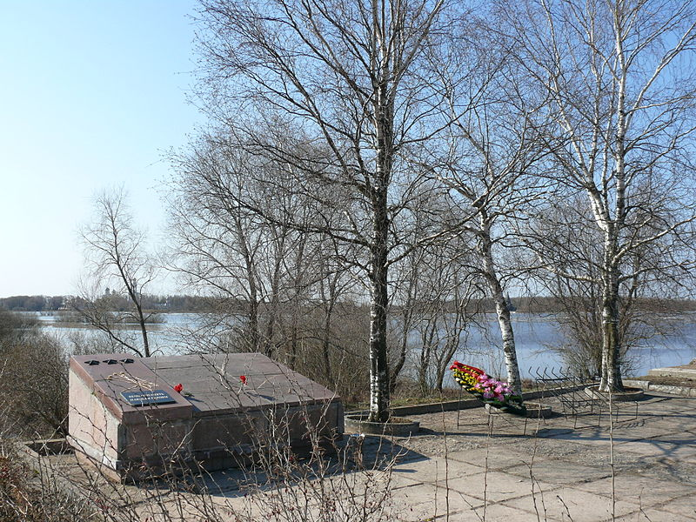
Мемориал на месте гибели И. С. Герасименко, А. С. Красилова и Л. А. Черемнова

